REQUERIMENTO nº 1506/2021
Súmula - Requeiro ao Poder Executivo Municipal, na pessoa do Excelentíssimo Senhor Igor Soares, Prefeito Municipal, que informe a esta Casa de Leis da possibilidade de impedir que os ônibus coletivos e de transporte escolar para que não utilizem do estacionamento do CIEE próximo a Cohab para se fazer manobras de retorno aos finais de semana.

REQUEIRO à Mesa, na forma regimental vigente, que seja oficiado ao Poder Executivo Municipal, na pessoa do Excelentíssimo Senhor Prefeito Igor Soares Ebert, e informe a esta Casa de Leis, da possibilidade de impedir que os ônibus coletivos e de transporte escolar para que não utilizem do estacionamento do CIEE próximo a Cohab para se fazer manobras de retorno aos finais de semana.
Justificativa
Senhor Presidente: -
Senhores Vereadores: -
Senhoras Vereadoras: -
A Câmara Municipal de Itapevi, neste ato representado por seus parlamentares abaixo assinado, solicita que se possível esse competente executivo encaminhe para o órgão responsável o pedido ora aqui mencionado. Esta propositura visa achar uma saída viável no sentido de orientar os motoristas a não utilizar o espaço que fica próximo ao CIEE ao lado da COHAB como local de manobra, haja vista que nesse local aos finais de semana é muito utilizado por crianças e adultos no que tange a pratica do lazer e esporte, uma vez que não há espaços para que essas pessoas possam utilizar de forma segura. Nesse local é desenvolvido aos finais de semana diversas atividades, tais como brincadeiras e esportes. Certos de que seremos compreendidos e atendidos em nosso requerimento e com base nos argumentos colocados, fundamenta-se este pedido para que informe a esta Casa de Leis, sobre o referido assunto para que possamos repassar aos munícipes. Por fim, conto com o apoio dos nobres pares e aproveito para renovar meus protestos de elevada estima e consideração.
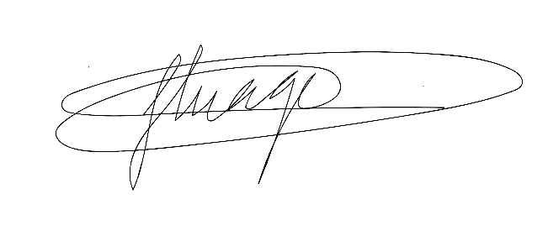

Sala das Sessões Bemvindo Moreira Nery, 04 de outubro de 2021.

Vereador Rafael Alan de Moraes Romeiro Thiago da Silva Santos
Professor Rafael Vice-Presidente

Presidente
PODEMOS

Mauricio Alonso Murakami
Vereador

